**Height & Width**

Chiều rộng và dài của các thành phần sẽ xác định kích thước của các thành phần giao diện trên màn hình.

Kích thước cố định

Cách đơn giản nhất để chỉ định kích thước của các thành phần là sử dụng các tham số kích thước cố định width và height trong style. Tất cả kích thước được sử dụng trong React Native đều tuân theo đơn vị pixel khi hiển thị lên trên màn hình.

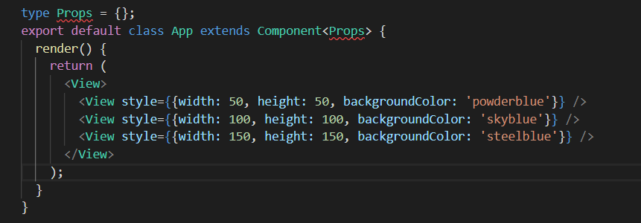

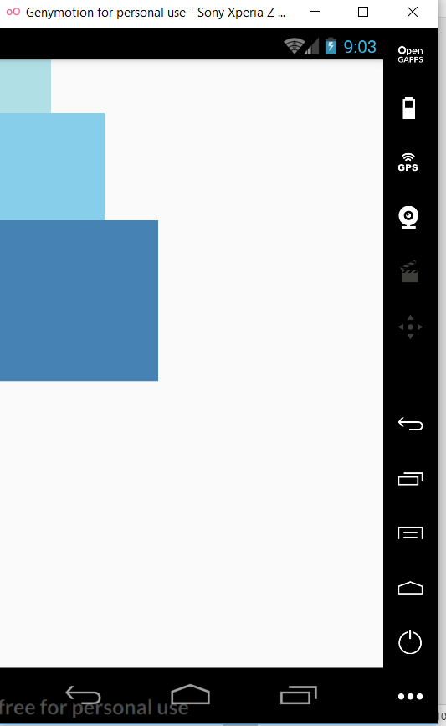

Ta Thu được kết quá

### Kích thước linh động

Sử dụng flex trong style của các thành phần để thanh đổi vùng hiển thị một cách linh động dựa trên vùng hiển thị có thể. Thông thường, bạn sẽ sử dụng flex: 1 khi mà bạn muốn một thành phần trải rộng hết mức có thể so với các thành phần khác có chung một view cha. Đây là giá trị tỷ lệ cao nhất mà flex cung cấp. Với các tỷ lệ khác thì nó sẽ so sánh với các thành phần ngang hàng với nó để đưa ra tỷ lệ hiển thị trong cùng một view cha.

Một thành phần chỉ có thể mở rộng ra hết khoảng trống có thể nếu như view cha của nó có kích thước lớn hơn 0. Nếu như view cha không được gán các kích thước cố định như width và height hoặc flex, thì kích thước của view cha sẽ có kích thước là 0 và khi sử dụng flex tại view con thì nó cũng sẽ không được hiển thị.

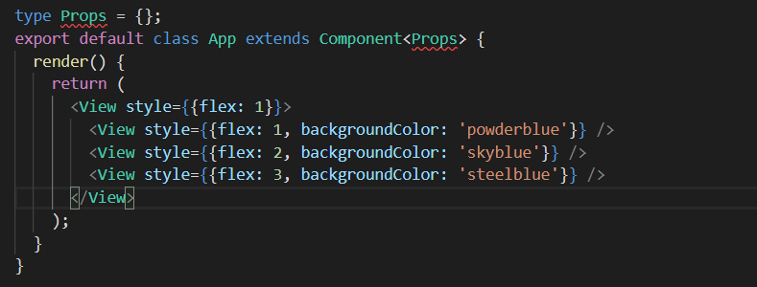

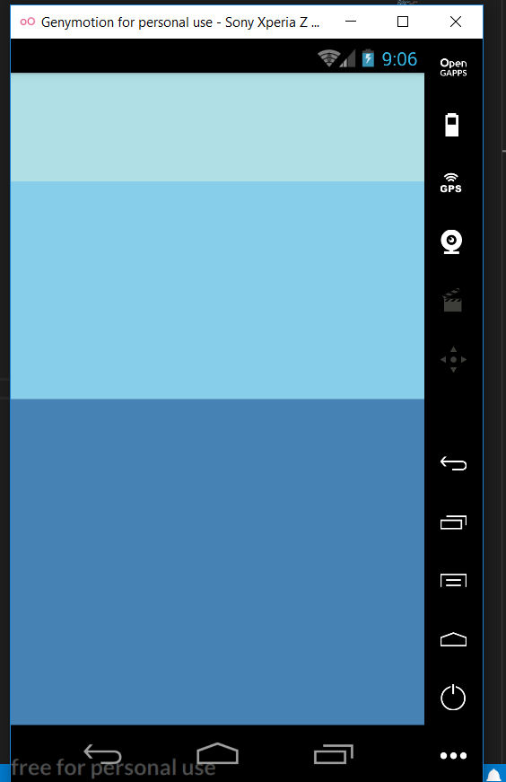

Ta Thu được kết quả

## Điều chỉnh Layout với Flexbox

Một thành phần có thể chỉ định rõ bố cục cho các view con của nó bằng cách sử dụng thuật toán của flexbox. Flexbox được thiết kế để cung cấp giao diện tương đồng trên những màn hình có kích thước khác nhau.

Bạn sẽ thường phải sử dung với các thuộc tính flexDirection, alignItems, và justifyContent để tạo ra được một giao diện đúng ý muốn.

Flexbox làm việc với React Native tương tự với cách mà CSS làm việc trên Web. nhưng cũng có một vài ngoại lệ. Giá trị mặc định là khác nhau, ví dụ như đối với thuộc tính flexDirection giá trị mặc định của nó sẽ là column thay thế cho giá trịnh row của CSS trên bản web, và giá trị của alignItems có giá trị mặc định là stretch chứ không phải là flex-start và tham số flex chỉ hỗ trợ số nguyên.

### Flex Direction

Thêm thuộc tính flexDirection vào style của một thành phần để thay đổi hướng sắp xếp các thành phần con của nó. Những thành phần con nên được sắp xếp trên cùng một hàng row hoặc hoặc trên cùng một cột column? Mặc định thì các thành phần con sẽ được sắp xếp nằm trên cùng một cột column.

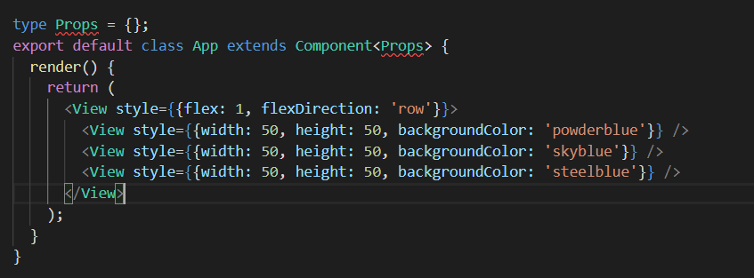

Ta chạy được kết quả:

